Navodila za izdelovanje herbarija
- Naberi in lepo posuši vsaj 10 rastlin. Rastlina naj ima liste, cvet in steblo. Lahko tudi
korenine, vendar ni obvezno.

- Vzemi cel ali samo polovico risalnega lista, odvisno od tega kako velike rastline imaš in
nanj prilepi rastlino. Rastlino prilepi z belimi trakci (lahko uporabiš tudi bele nalepke, ki
jih narežeš na trakce).

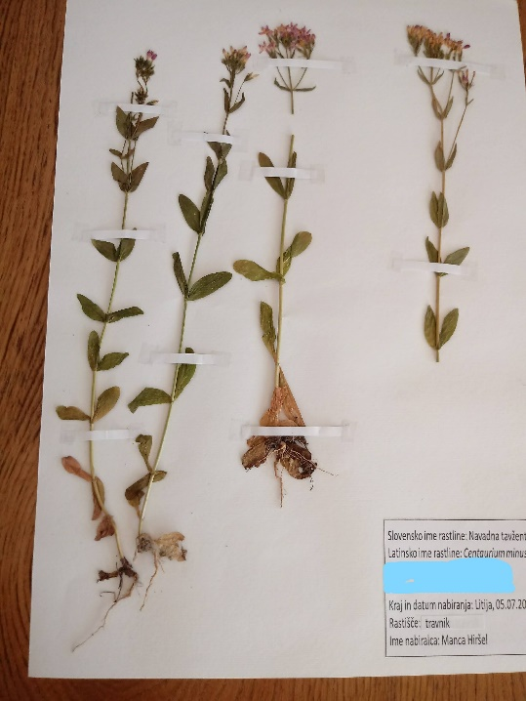

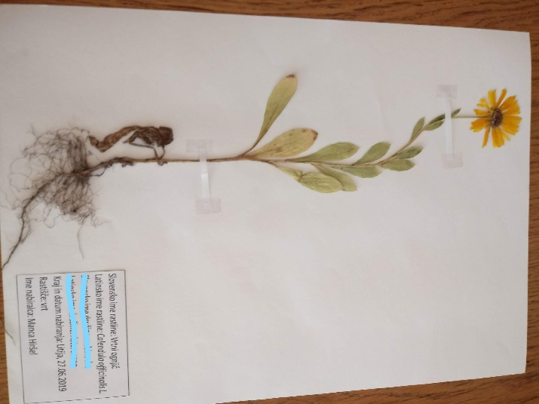

- V spodnjem desnem kotu napiši naslednje podatke (slovensko ime rastline, latinsko ime
rastline, kraj in čas nabiranja, na katerem rastišču si nabiral in še ime in priimek nabiralca).

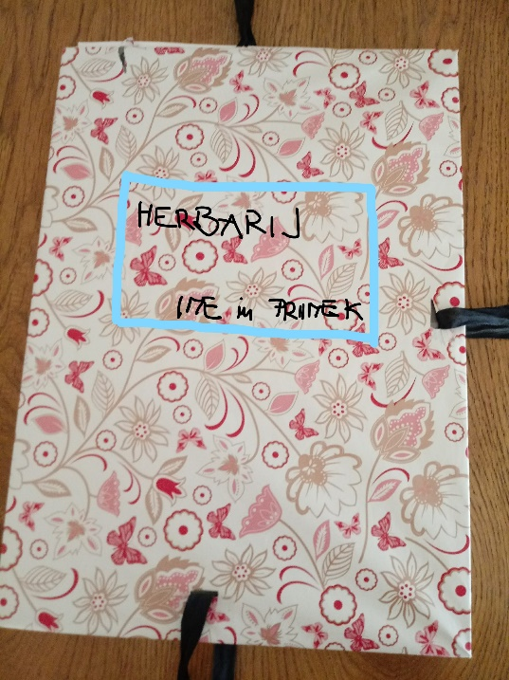
- Izdelaj še prvo in zadnjo stran herbarija. Najlažje
je, da vzameš 2 kartona, ju oblečeš v barvni
papir, blago, … in povežeš s trakci. Na prvo stran
napišeš še HERBARIJ in TVOJE IME IN
PRIIMEK.

Verjamem, da bodo nastali zelo lepi herbariji.
Uživajte!

Sabina Rozina

